

БЮДЖЕТ ДЛЯ ГРАЖДАН муниципального образования «Суоярвский

район»к проекту закона о бюджете Муниципального образования «Суоярвский район»

на 2016 год
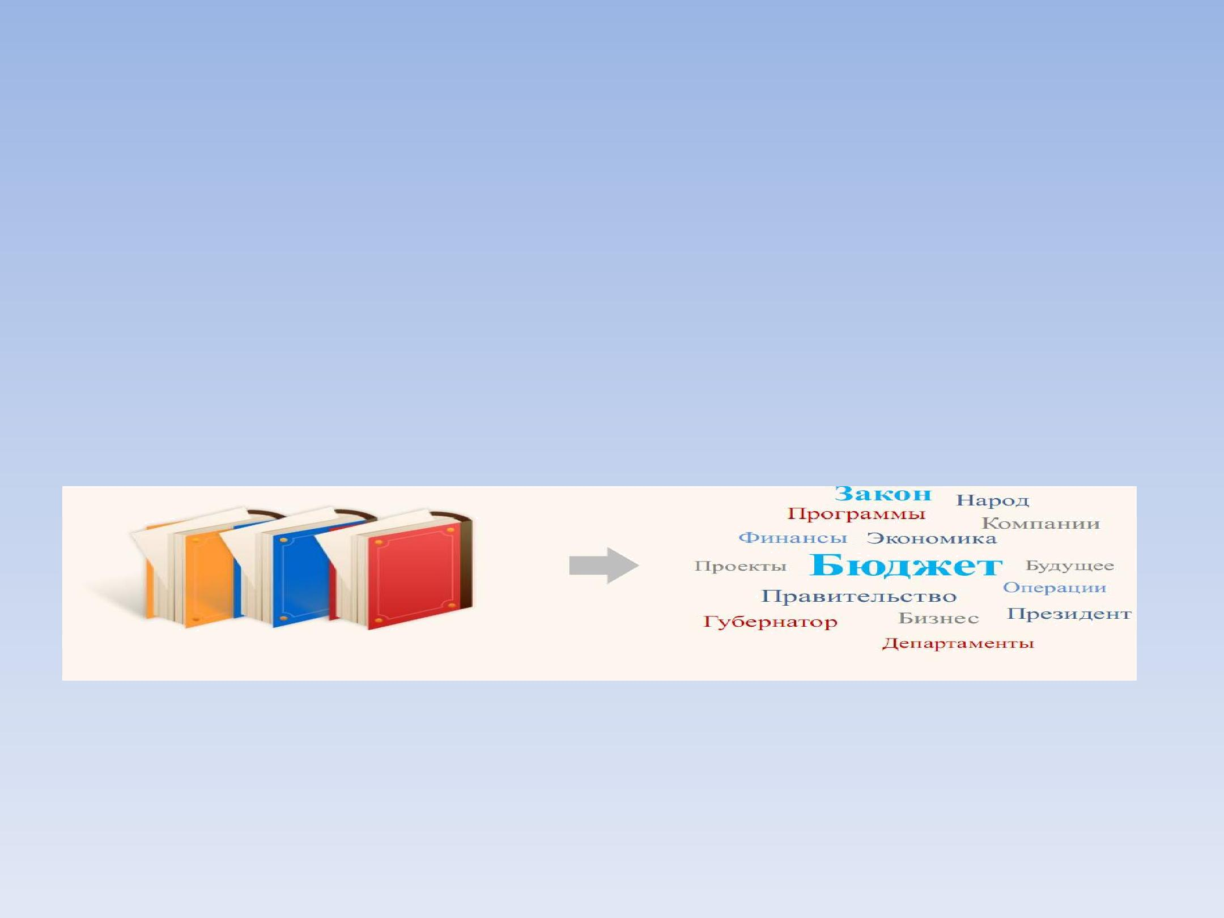
«Бюджет для граждан» познакомит вас с положениями основного финансового документа муниципального образования «Суоярвский район», а именно: проекта бюджета района на 2014 год. Представленная информация предназначена для широкого круга пользователей и будет интересна и полезна как студентам, педагогам, врачам, молодым семьям, так и гражданским служащим, пенсионерам и другим категориям населения, так как бюджет затрагивает интересы каждого жителя Суоярвского района района. Мы постарались в доступной и понятной форме для граждан, показать основные показатели бюджета.

«Бюджет для граждан» нацелен на получение обратной связи от граждан, которым интересны современные проблемы государственных финансов в Суоярвском районе и Российской Федерации.

- Межбюджетные отношения - взаимоотношения между публично-правовыми образованиями по вопросам регулирования бюджетных правоотношений, организации и осуществления бюджетного процесса

- Межбюджетные трансферты - средства, предоставляемые одним бюджетом бюджетной системы Российской Федерации другому бюджету бюджетной системы Российской Федерации.

- Дотации - межбюджетные трансферты, предоставляемые на безвозмездной и безвозвратной основе без установления направлений и (или) условий их использования.

- Администратор доходов бюджета - орган местного самоуправления, орган местной администрации, казенное учреждение, осуществляющие в соответствии с законодательством Российской Федерации контроль за правильностью исчисления, полнотой и своевременностью уплаты, начисление, учет, взыскание и принятие решений о возврате (зачете) излишне уплаченных (взысканных) платежей, пеней и штрафов по ним, являющихся доходами бюджетов бюджетной системы Российской Федерации.

- Главный администратор доходов бюджета - определенный решением о бюджете орган местного самоуправления, орган местной администрации, имеющие в своем ведении администраторов доходов бюджета и (или) являющиеся администраторами доходов бюджета.

- Администратор источников финансирования дефицита бюджета - орган местного самоуправления, орган местной администрации, имеющие право осуществлять операции с источниками финансирования дефицита бюджета.
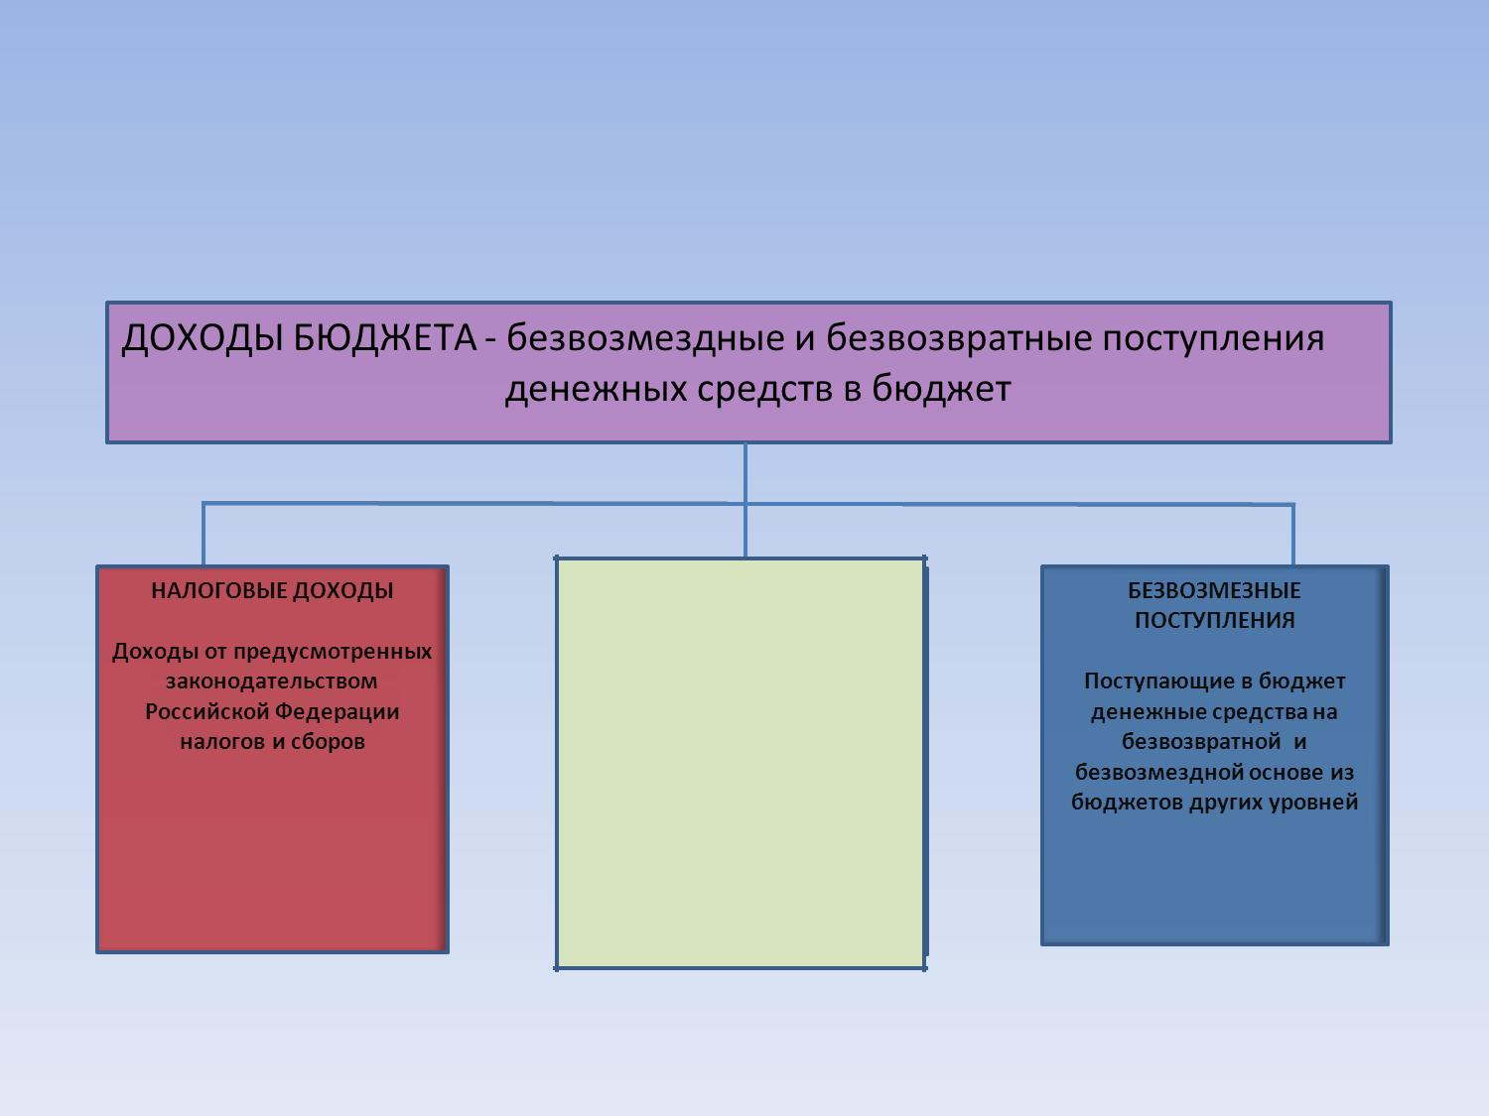
Поступления формирующие доходную часть бюджета муниципального образования «Суоярвский район»

НЕНАЛОГОВЫЕ ДОХОДЫ

Платежи, которые включают в себя возмездные операции от прямого предоставления муниципалитета в пользование имущества, от различного вида услуг, а так же платежи в виде штрафов или иных санкций за нарушение законодательства
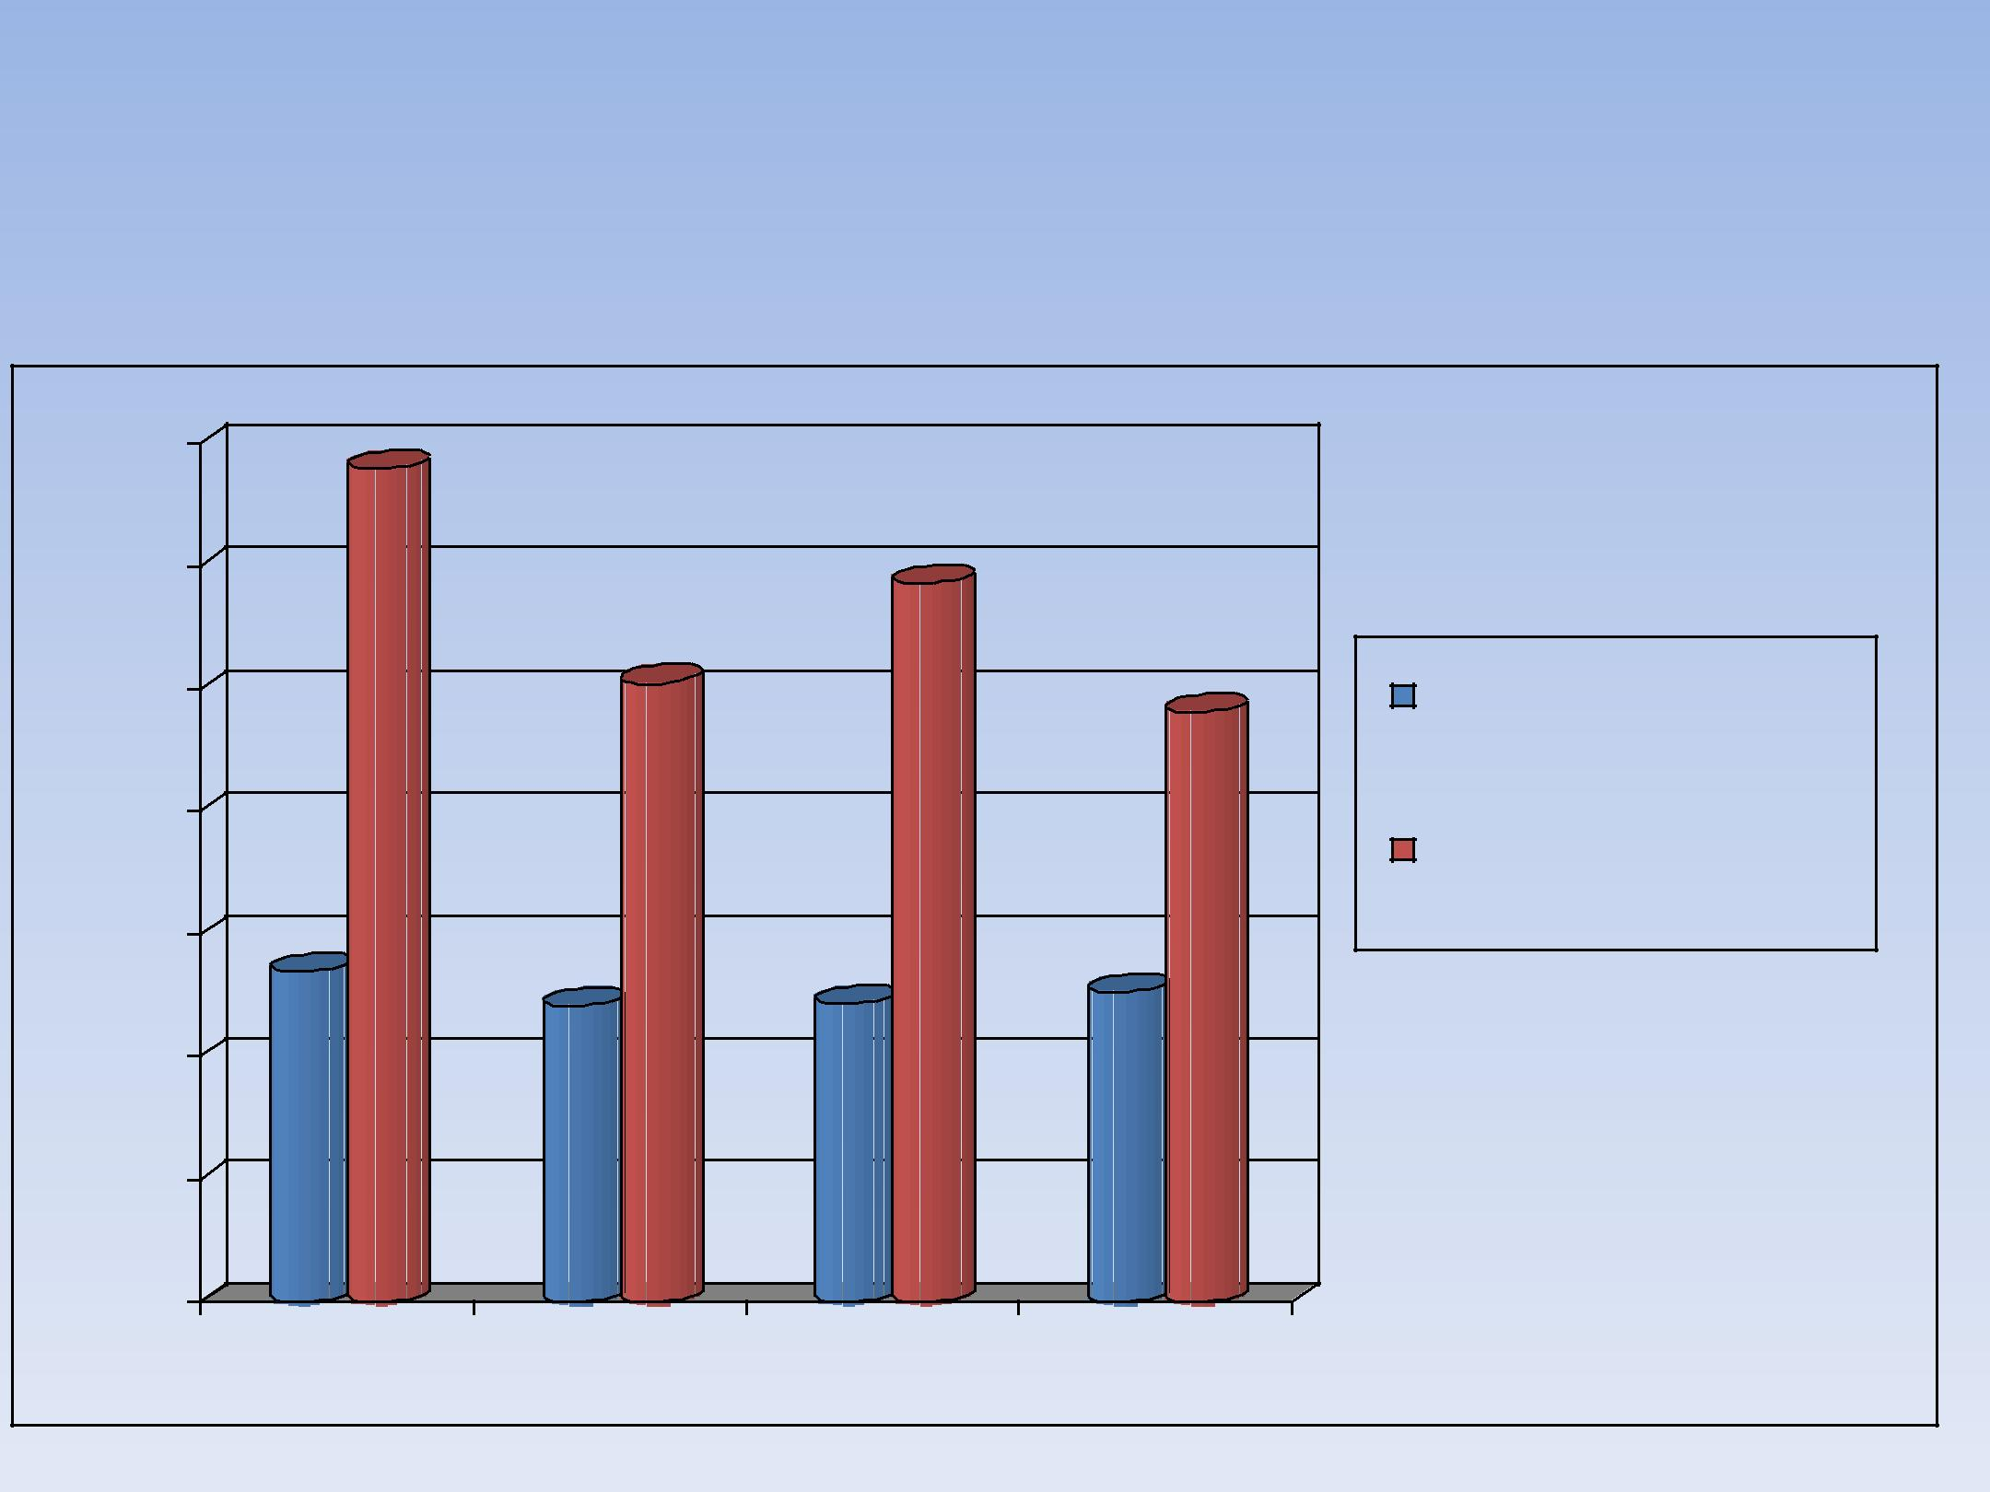 | Структура доходов муниципального образования «Суоярвский
 |  |  | район»
 |  |  | в 2013-2016 году
350000 | 339886
300000 |  |  | 292895
250000 |  | 252346 |  | 240571 | налоговые и
 |  |  |  |  | неналоговые доходы
200000
 |  |  |  |  | безвозмездные
 |  |  |  |  | поступления
150000 | 134531
 | 134531 |  | 121746 | 126251
 |  | 120378 | 121746 | 126251
100000
50000
0
 | 2013 | 2014 | 2015 | 2016

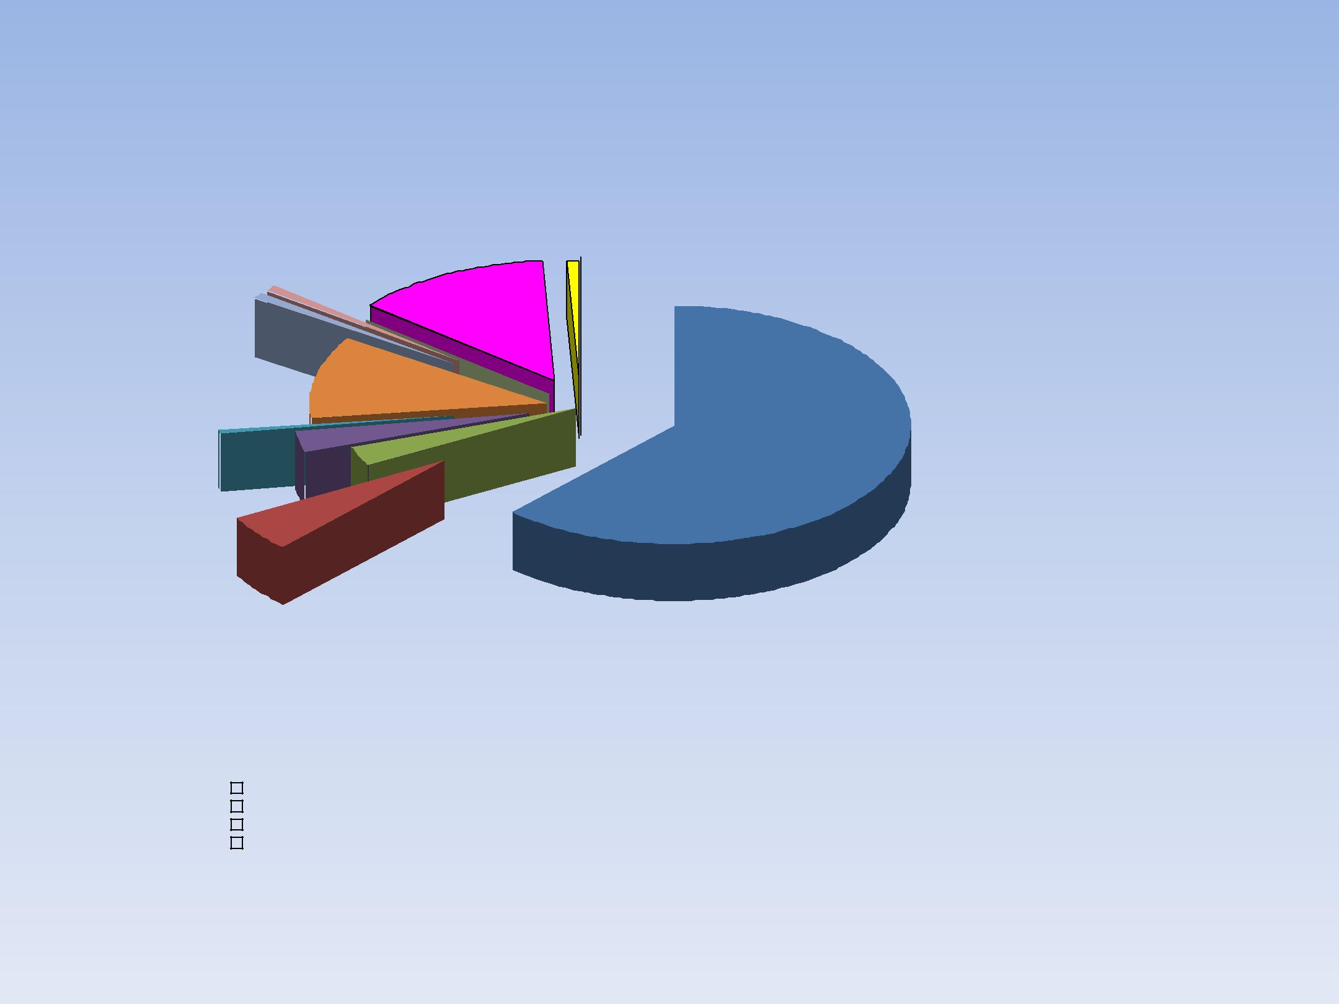
Структура доходов бюджета муниципального образования «Суоярвский район» в 2016 году

13%
1%
1%
0%

11%

1%^{0%}

0% | 3%
 | 3% |  |  | 62%
 | 5% |  | налог на доходы ф изических лиц
 |  |  | единый налог на вмененный доход для определенных видов деятельности
 |  |  | государственная пошлина
 |  |  | доходы от использования имущества, находящегося в государственной и муниципальной собственности
 |  |  | платежи при пользовании природными ресурсами
 |  |  | доходы от оказания платных услуг и компенсации затрат государства
 |  |  | доходы от реализации имущества, находящегося в муниципальной собственности
 |  |  | штраф ы, санкции, возмещение ущерба
 |  |  | прочие неналоговые доходы
 |  |  | безвозмездные поступления от других бюджетов бюджетной системы Р оссийской Федерации
 |  |  | Е диный сельскохозяйственный налог


Поступления доходов в бюджет муниципального образования «Суоярвский район» в 2016 году

Наименование дохода | Сумма тыс. руб.
Доходы
Налог на доходы физических лиц | 88620
Единый налог на вмененный доход для определенных видов
деятельности | 7000
Государственная пошлина | 4184
Платежи при пользовании природными ресурсами | 700
Доход от оказания платных услуг и компенсации затрат
государства | 16000
Единый сельскохозяйственный налог | 270
Доход от реализации имущества, находящегося в муниципальной
собственности | 1130
Доходы от использования имущества, находящегося в
государственной и муниципальной собственности | 3800
Штрафы, санкции, возмещение ущерба | 1157
Прочие неналоговые доходы | 230
Безвозмездные перечисления всего | 18939
Всего доходов | 366823

Нормативы распределения доходов между бюджетом муниципального образования и бюджетами поселений на 2016 год (в процентах)

 | Бюджет | Бюджеты
Наименование дохода | муниципального | поселений
Наименование дохода | образования
В ЧАСТИ ДОХОДОВ ОТ УПЛАТЫ ГОСУДАРСТВЕННОЙ ПОШЛИНЫ
Государственная пошлина за совершение действий, связанных с лицензированием, с | 100
проведением в случаях, если такая аттестация предусмотрена законодательством
Российской Федерации, зачисляемая в бюджеты муниципальных районов
Государственная пошлина за выдачу разрешения на установку рекламной конструкции | 100
В ЧАСТИ ПОГАШЕНИЯ ЗАДОЛЖЕННОСТИ И ПЕРЕРАСЧЕТОВ ПО ОТМЕНЕННЫМ
НАЛОГАМ, СБОРАМ И ИНЫМ ОБЯЗАТЕЛЬНЫМ ПЛАТЕЖАМ
Платежи за проведение поисковых и разведочных работ | 100
Налог на прибыль организаций, зачислявшийся до 1 января 2005 года в местные | 100
бюджеты, мобилизуемый на территориях муниципальных районов
Платежи за добычу общераспространенных полезных ископаемых | 100
Налог с продаж | 60
Прочие налоги и сборы | 100
Прочие местные налоги и сборы, мобилизуемые на территориях муниципальных районов | 100
В ЧАСТИ ШТРАФОВ, САНКЦИЙ, ВОЗМЕЩЕНИЯ УЩЕРБА
Денежные взыскания (штрафы) и иные суммы, взыскиваемые с лиц, виновных в | 100
совершении преступлений, и в возмещение ущерба имуществу, зачисляемые в
бюджеты муниципальных районов
Прочие поступления от денежных взысканий (штрафов) и иных сумм в возмещение | 100
ущерба, зачисляемые в бюджеты муниципальных районов
Денежные взыскания (штрафы) за несоблюдение правил благоустройства |  | 100

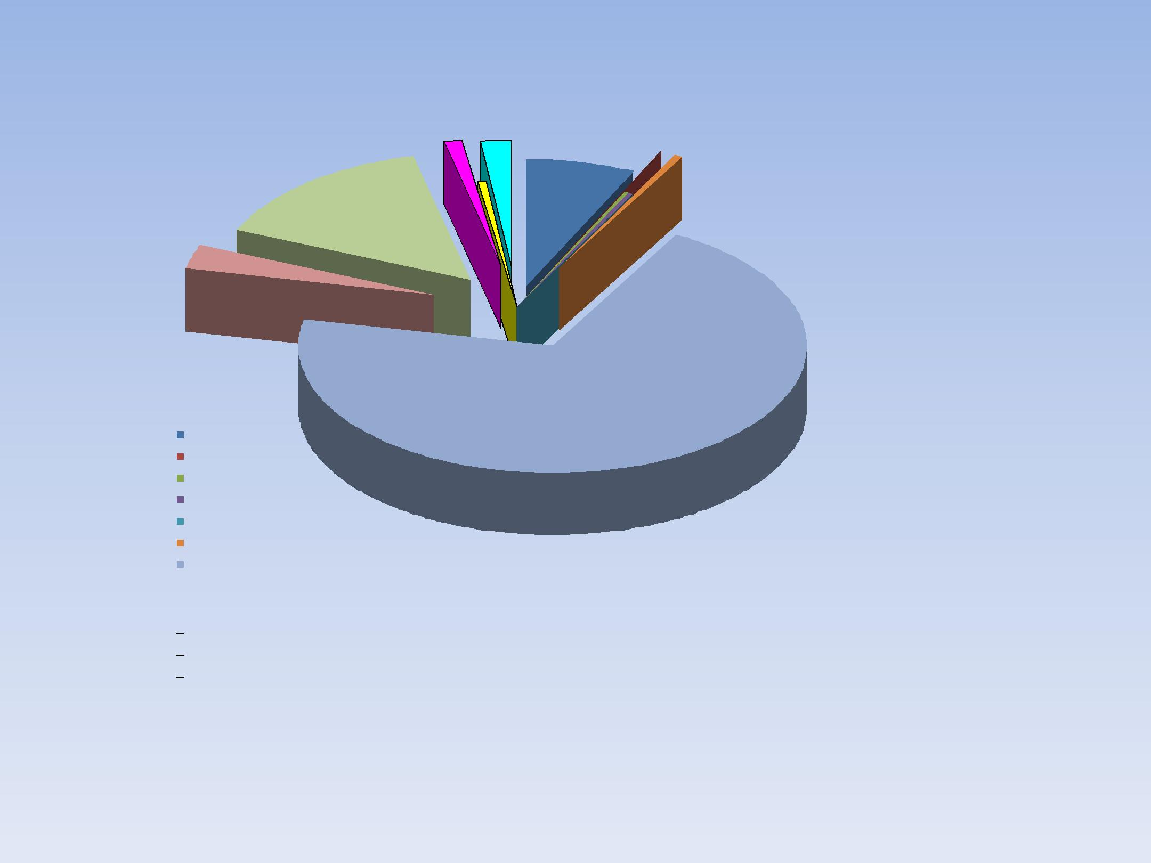
Распределение расходов бюджета муниципального образования «Суоярвский район» на 2016 год
_{7%} 0%

15% | 1%
 | 0%

3%

ОБ ЩЕ ГОС УДАР С ТВ Е ННЫЕ В ОПР ОС Ы
НАЦ ИОНАЛЬНАЯ ОБ ОР ОНА
З дравоохранение
ЖИЛИЩНО -КОММУНАЛЬНОЕ ХОЗ Я ЙС ТВ О
НАЦ ИОНАЛЬНАЯ Э КОНОМИКА
ЖИЛИЩНО -КОММУНАЛЬНОЕ ХОЗ Я ЙС ТВ О | 71%
ОБ Р АЗ ОВ АНИЕ

КУЛЬТУР А

С ОЦ ИАЛЬНАЯ ПОЛИТИКА

Ф ИЗ ИЧ Е С КАЯ КУЛЬТУР А И С ПОР Т

обслуживание государственного и муниципального долга

МЕ ЖБ ЮДЖЕ ТНЫЕ ТР АНС Ф Е Р ТЫ
Структура расходов бюджета муниципального образования

«Суоярвский район»

на 2016 год

Наименование показателя | 2016 год
Всего расходов | 374836360
в том числе:
ОБЩЕГОСУДАРСТВЕННЫЕ ВОПРОСЫ | 25730200
НАЦИОНАЛЬНАЯ ОБОРОНА | 643000
Здравоохранение | 300000
НАЦИОНАЛЬНАЯ ЭКОНОМИКА | 382000
СРЕДСТВА МАССОВОЙ ИНФОРМАЦИИ | 600000
ЖИЛИЩНО-КОММУНАЛЬНОЕ ХОЗЯЙСТВО | 1445860
ОБРАЗОВАНИЕ | 263552800
КУЛЬТУРА | 12269500
СОЦИАЛЬНАЯ ПОЛИТИКА | 56030000
ФИЗИЧЕСКАЯ КУЛЬТУРА И СПОРТ | 4350000
ОБСЛУЖИВАНИЕ ГОСУДАРСТВЕННОГО И МУНИЦИПАЛЬНОГО ДОЛГА | 2000000
МЕЖБЮДЖЕТНЫЕ ТРАНСФЕРТЫ | 7083000

Основные параметры консолидированного бюджета муниципального образования «Суоярвский район»

 |  |  |  |  | Плановый период
Показатели ( |  |  |  | Оценка
тыс.руб.) |  | 2013г. | 2014г. | 2015г. | 2016 г. | 2017 г. | 2018г
Доходы- всего, | в
т.ч. |  | 532175 | 461488 | 458796 | 395147 | 395000 | 395000
1. Налоговые и
неналоговые |  | 180639 | 163229 | 190830 | 146441 | 147000 | 147000
2. Безвозмездные
перечисления |  | 351536 | 298259 | 267965 | 248706 | 248000 | 248000
Расходы - всего, в
т.ч. |  | 554406 | 458885 | 486339 | 438359 | 438420 | 438420
Профицит(+),
дефицит(-) |  | -22231 | 2603 | -27543 | -43212 | -43420 | -43420

Основные параметры районного бюджета на 2014-2016 годы

 |  |  | Плановый период
 |  | Оценка
Показатели ( тыс.руб.) | 2014 г. | 2015г. | 2016 г. | 2017 г. | 2018г
Доходы- всего, в т.ч. | 411430 | 382752 | 366823 | 367130 | 369130
1. Налоговые и
неналоговые | 112036 | 114507 | 126251 | 127500 | 129500
2. Безвозмездные
перечисления | 299394 | 268245 | 240571 | 239630 | 239630
Расходы - всего, в т.ч. | 410332 | 408007 | 374386 | 373445 | 373445
Профицит(+), дефицит(-
) | 1098 | -25255 | -7563 | -6315 | -4315
Верхний предел
муниципального
внутреннего долга на
конец очередного
финансового года | 42243 | 62164 | 64747 | 64747 | 64747

Распределение между муниципальными образованиями Суоярвского района дотаций на выравнивание бюджетной обеспеченности муниципальных образований на 2016-2018 годы

 |  | Плановый период (тыс.руб.)
 | Муниципальные образования | Проект на | Прогноз на | Прогноз на
% п/п | Суоярвского района | 2016год | 2017 год | 2018 год
1 | Суоярвское городское поселение | 0 | 0 | 0
2 | Поросозерское сельское поселение | 3379 | 3000 | 3000
3 | Найстеньярвское сельское поселение | 2054 | 2000 | 2000
4 | Лоймольское сельское поселение | 833 | 800 | 800
5 | Вешкельское сельское поселение | 817 | 800 | 800
 | Итого | 7083 | 6600 | 6600

Распределение дотации бюджетам поселений на выравнивание уровня бюджетной обеспеченности из Районного фонда финансовой поддержки в 2016 году
(тыс.руб.)

№п\п | Наименование поселения | Всего | В т.ч. за счет | В т.ч. за счет
 |  | дота | субвенции | района
 |  | ции
1. | Поросозерское сельское поселение | 3379 | 3141 | 238
2. | Найстенъярвское сельское поселение | 2054 | 1909 | 145
3. | Лоймольское сельское поселение | 833 | 774 | 59
4. | Вешкельское сельское поселение | 817 | 759 | 58
 | Всего | 7083 | 6583 | 500

Распределение субвенций бюджетам поселений на осуществление первичного воинского учета на территориях, где отсутствуют военные комиссариаты в 2016 году
(тыс.руб.)

№ п/п | Наименование поселения | Сумма
1. | Поросозерское сельское поселение | 189
2. | Найстенъярвское сельское поселение | 189
3. | Лоймольское сельское поселение | 189
4. | Вешкельское сельское поселение | 76
 | Всего | 643

Распределение субвенций бюджетам поселений на осуществление полномочий Республики Карелия по созданию и обеспечению деятельности административных комиссий и определению перечня должностных лиц, уполномоченных составлять протоколы в 2016 году (тыс.руб.)

№ п/п | Наименование поселения | Сумма
1. | Суоярвское городское поселение | 2
2. | Поросозерское сельское поселение | 2
3. | Найстенъярвское сельское поселение | 2
4. | Лоймольское сельское поселение | 2
5. | Вешкельское сельское поселение | 2

Основные направления бюджетной и налоговой политики муниципального образования «Суоярвский район» на 2016-
2018 годы

• В основу бюджетной и налоговой политики на 2016 год и на плановый период 2017 и 2018 годов положены стратегические цели развития страны, сформулированные в Посланиях Президента Российской Федерации Федеральному Собранию Российской Федерации, стратегические цели развития Республики Карелия, сформулированные в Концепции социально-экономического развития Республики Карелия на период до 2018 года, основные положения Бюджетного послания Главы Республики Карелия на 2016 год и плановый период 2017 и 2018 годов и прогноз социально-экономического развития муниципального образования «Суоярвский район».

- Бюджетная политика в перспективном периоде должна быть направлена на обеспечение финансовой стабильности, сбалансированности и устойчивости бюджетной системы, реализацию структурных реформ и безусловное выполнение принятых социальных обязательств.

- Основными задачами бюджетной и налоговой политики в 2015 году остаются обеспечение устойчивого роста экономики, эффективное решение социально-экономических задач и улучшение качества жизни населения района, реализация на территории района реформы местного самоуправления.
- Налоговая политика на территории муниципального образования «Суоярвский район» (далее – район) в 2016 году и среднесрочную перспективу будет нацелена на:

- - создание максимально благоприятных условий для осуществления предпринимательской и инвестиционной деятельности;
- - стимулирование позитивных структурных изменений в экономике;

- - увеличение доходного потенциала района;

- - снижение масштабов уклонения от налогообложения, ужесточение требований и применяемых мер воздействия в отношении налогоплательщиков, несвоевременно и не в полной мере выполняющих свои обязанности по уплате налогов и сборов.

- Увеличение бюджетных поступлений должно в большей степени определяться дальнейшим ростом доходной базы за счет более полного использования природных и трудовых ресурсов, имеющихся на территории района, повышения эффективности управления собственностью района.
• Необходимо повысить качество и объективность администрирования
доходов, сделать институт администрирования эффективным механизмом
исполнения бюджетных показателей по доходам.
• В целях увеличения объемов производства и роста налоговых платежей
предусматривается продолжить сотрудничество и взаимодействие с
крупнейшими налогоплательщиками в районе.
- Реализация основных мероприятий поддержки и развития малого бизнеса должна способствовать формированию высокоэффективной экономики района.

• Продолжить работу по созданию налогового благоприятствования для налогоплательщиков, реализующих на территории района инвестиционные проекты.

- В целях укрепления налоговой дисциплины, сокращения «теневого» сектора экономики будет продолжена практика работы комиссии при Администрации МО «Суоярвский район» по легализации получаемых налогоплательщиками доходов.

- Бюджетная политика района на 2016 год и на период до 2017 года соответствует долгосрочным целям социально-экономического развития района: последовательное формирование условий для улучшения качества жизни населения и привлекательного инвестиционного и социального имиджа территории района.

- В бюджетной политике безусловным приоритетом является эффективное и прозрачное использование бюджетных средств для достижения общественно значимых результатов. Начатую работу по оценке эффективности бюджетных расходов необходимо углублять и совершенствовать созданную нормативную правовую базу. Систематический анализ эффективности расходов и контроль за достижением целевых показателей даст возможность создания баз данных для анализа динамики показателей эффективности, усилит ответственность за достижение поставленных целей. Все принятые бюджетные обязательства должны безусловно выполняться. Работа по подготовке к переходу с 2016 года к «программному бюджету», когда формирование и исполнение бюджета будет осуществляться на базе муниципальных программ, требует комплексного подхода. Необходимо обеспечить корреляцию механизмов реализации и требуемых ресурсов для выполнения муниципальных программ с долгосрочными целями социально-экономической политики. Механизмы социально-экономической политики должны иметь под собой просчитанное бюджетное обеспечение.
- Уже в этом году при формировании проекта бюджета на 2016 год и на плановый период 2017 и 2018 годов должно использоваться аналитическое распределение бюджетных ассигнований по муниципальным программам, сформированное с учетом основных характеристик бюджета и решений об отнесении расходов к муниципальным программам. В целях повышения эффективности и прозрачности управления финансами, усиления ответственности в использовании средств бюджета МО «Суоярвский район» следует обеспечить:

- совершенствование системы контроля за эффективным и целевым использованием бюджетных средств, соблюдением требований бюджетного законодательства;

- осуществление действенного контроля (аудита) за эффективностью использования бюджетных ассигнований;

- усиление ведомственного финансового контроля и внутреннего финансового аудита, ориентированного не только на выявление, но и на предотвращение финансовых нарушений.

- Бюджет МО «Суоярвский район» как в текущий период, так и в среднесрочной перспективе дефицитен. Рост муниципального долга - это объективная реальность. Поэтому первостепенной стратегической задачей Администрации МО «Суоярвский район» на данном этапе является сокращение темпов роста долга и сохранение умеренной долговой нагрузки в 2016 году и плановом периоде 2017 и 2018 годов.
- В качестве основных приоритетов расходов бюджета МО «Суоярвский район» планируются следующие направления.

- - повышение качества предоставляемых населению муниципальных услуг, прежде всего это относится к общественно-значимым сферам – к образованию, культуре.

- Механического наращивания бюджетных расходов в этих сферах происходить не должно. Несмотря на увеличение бюджетных расходов в последние годы, достигнутые результаты не всегда удовлетворяют граждан.

- - постепенное смещение акцентов бюджетных расходов на направления, способствующие развитию социально-экономического потенциала района.

- - в сфере социальной политики необходимо принять меры по усилению адресности в предоставлении мер социальной поддержки, в зависимости от нуждаемости их получателей.

- - создание туристского комплекса, обеспечивающего возможности для развития разнообразных туристских услуг путем поддержки малого бизнеса.

- В области межбюджетных отношений с поселениями на 2016 год и плановый период 2017 и 2018 годов первоочередной задачей является повышение результативности межбюджетного регулирования, ответственности поселений за целевое использование бюджетных средств.
- В целях обеспечения данной задачи основными направлениями бюджетной политики в сфере межбюджетных отношений должны стать:

- - повышение эффективности использования межбюджетных трансфертов – комплексная оценка эффективности в соответствии с принципами, согласно которым предоставление субсидий целесообразно и предусматривает повышение качества предоставления муниципальных услуг либо обусловлено неравномерным распределением потребителей отдельных муниципальных услуг. Сокращение наименее эффективных видов финансовой помощи и концентрация межбюджетных трансфертов на важнейших приоритетных направлениях.

- - контроль за расходованием бюджетных средств, направленный на выявление и предотвращение фактов финансовых нарушений, недопущение кредиторской задолженности по принятым обязательствам, в первую очередь, по заработной плате и социальным выплатам.

- - создание стимулов для повышения качества управления бюджетным процессом в поселениях. Необходимо продолжить работу по реализации программ мобилизации дополнительных доходов, реформирования муниципальных финансов, повышения эффективности бюджетных расходов.
- Основной задачей по выравниванию бюджетной обеспеченности поселений является сокращение различий в уровне обеспеченности потребностей граждан соответствующими финансовыми ресурсами для их удовлетворения. Сохранение различий в доходах поселений является необходимым условием для стимулирования органов местного самоуправления к увеличению налоговых доходов.

- Необходимо совершенствовать методику расчета налогового потенциала поселений, применяемую при распределении межбюджетных трансфертов.

- Оценка налогового потенциала поселений должна в большей степени соответствовать оценке поступления налоговых доходов с учетом объективных экономических факторов и условий. Основой расчетов должен стать не один базовый год, а как минимум период в два – три года, включающий и показатели, характеризующие как потенциал за истекший период текущего года, так и потенциальные возможности территорий.

- Необходимо обеспечить режим экономного и рационального использования бюджетных средств, оптимизацию расходов на содержание органов местного самоуправления, а также усилить ответственность, в том числе финансовую, за качество и объемы предоставляемых муниципальных услуг.
- Необходимо сосредоточить внимание на повышении эффективности управления муниципальным имуществом и земельными ресурсами, повышении качества администрирования доходов от их использования, принятии мер, направленных на совершенствование арендных отношений.

- Кроме того, в целях реализации имеющихся резервов роста требуется повышение эффективности взаимодействия как с налогоплательщиками, так и с администраторами доходов.
• Таким образом, в 2016-2018 годах бюджетная и налоговая
политика района будет ориентирована на повышение эффективности
расходов и их концентрации на приоритетных направлениях
государственной политики путем использования механизмов
повышения результативности бюджетных расходов, стимулов для
выявления и использования резервов для достижения планируемых
(установленных) результатов.

